**新 书 推 荐**

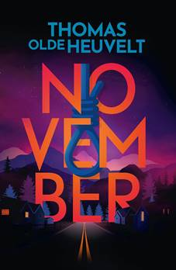**中文书名：《比黑暗更深沉》**

**英文书名：DARKER DAYS**

**作 者：Thomas Olde Heuvelt**

**出 版 社：Transworld**

**代理公司：ANA London/ANA/Conor**

**页 数：335页**

**出版时间：2025年10月**

**代理地区：中国大陆、台湾**

**审读资料：荷兰文全稿、英文大纲、英文样章**

**类 型：惊悚悬疑**

**版权已授：德国、荷兰**

**·影视改编权已授Sony Pictures Television**

**内容简介：**

《比黑暗更黑暗》（德版书名为《十一月》）一经出版，立即登上荷兰畅销书排行榜榜首，评论称这是托马斯迄今为止最好的作品。小说将于2025年10月在英国出版，准备迎来令人期待的“黑暗之月”！

托马斯·奥尔德·赫维尔特将浮士德的经典故事进行了现代改编，并对人类的处境进行了黑幕式的剖析。奥尔德·赫维尔特不断超越自己，而这本书将是一令人惊叹的新亮点。

有时，你会觉得自己能看到栅栏后面的东西。坏东西。

所以，最好不要去看它们。

华盛顿州，宁静的洛克黑文小镇，有一条非常特别的街道——鸟街。鸟街的居民都很成功、富有、健康、快乐。他们的孩子都有教养、聪明。至少一年中有11个月是这样。然而到了十一月，黑暗的日子就开始了。厄运、失败、疾病接踵而至。正是在十一月，陌生人来到鸟街向居民们讨债。所有的幸福都要付出代价，所有宁静都有血债，鸟街居民每年都要献出一条人命。直到有一年，事与愿违，事件发生了甚至更为可怕的转变...

**作者简介：**

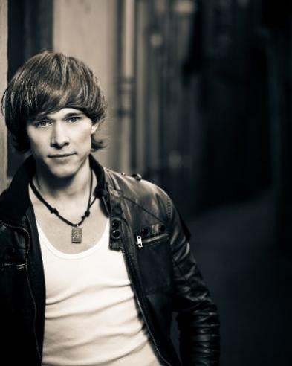**托马斯·奥尔德·赫维尔特(Thomas Olde Heuvelt)**，第一位凭借短篇小说摘得雨果奖的非英语作家，两度获得荷兰保罗·哈兰德奖。托马斯1983年出生，著有国际畅销书《海克斯》(HEX)和《回声》(ECHO)。《海克斯》已在全球25 个国家出版，目前正在电视改编。

托马斯的姓“Olde Heuvelt”在荷兰方言中意为“旧山”(Old Hill)，他是有史以来第一位凭借短篇小说获得雨果奖的翻译作家。现居荷兰和法国南部。

**媒体评价：**

“以异常有效的文笔写成，让读者随着奥尔德·赫维尔特踏上最不可能的奇幻转折，绝对值得成为网飞的下一场狂欢。令人上瘾的故事讲述，高潮迭起，沉浸其中。“

——VPRO Gids

“奥尔德·赫维尔特超越了自己，创作了这个当代的、扣人心弦的、超级令人兴奋的恐怖故事，在这个故事中，阴间是人类精神的代表。”

——VN 侦探与惊悚指南

**感谢您的阅读！**

**请将反馈信息发至：版权负责人**

**Email**：**[Rights@nurnberg.com.cn](mailto:Rights@nurnberg.com.cn)**

安德鲁·纳伯格联合国际有限公司北京代表处

北京市海淀区中关村大街甲59号中国人民大学文化大厦1705室, 邮编：100872

电话：010-82504106, 传真：010-82504200

公司网址：[http://www.nurnberg.com.cn](http://www.nurnberg.com.cn/)

书目下载：<http://www.nurnberg.com.cn/booklist_zh/list.aspx>

书讯浏览：<http://www.nurnberg.com.cn/book/book.aspx>

视频推荐：<http://www.nurnberg.com.cn/video/video.aspx>

豆瓣小站：<http://site.douban.com/110577/>

新浪微博：[安德鲁纳伯格公司的微博_微博 (weibo.com)](https://weibo.com/1877653117/profile?topnav=1&wvr=6)

微信订阅号：ANABJ2002

